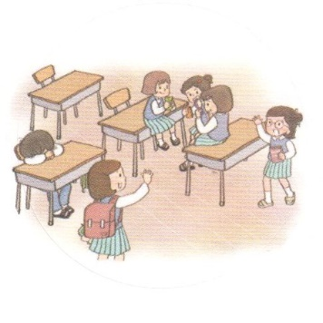

れいはいはさいこうのしゅくふく

まいにち

れいはい

わたしを　あいしてくださる　かみさまに

さいこうの　えいこうを　ささげましょう

かみさまの　ねがいが

わたしの　こころに　すっと！

いのり　　　　　　　　　　　　　　　　　　　　　　　　　　　　　　　　　　　　　　　　　　しかいしゃ

しとしんじょう　　　　　　　　　　　　　　　　　　　　　　　　　　　　　　　　　　　　　　みんなで

さんび　　　　　　　　　　　　　　　　　　　さんびか29ばん（いざせいとよ）ゆめをもつきみ(2019ねんこどもさんび)

せいしょ　　　　　　　　　　　　　　　　　　　　　　　　　　　　　　　　そうせいき37:1～11

**37:1～11**　たちはをねたんだが、はこのことをにめていた。(11)

みことば　　　　　　　　　　　　かみさまの　ねがいが　わたしの　こころに　すっと！　　　しかいしゃ

　ヨセフはおさんのヤコブがるのがうれしかったのです。と

ともにいてこそせなが、をれて、にするサタンとともにいるように

なりました。がこのをするために、キリストとしてることをして

くださいました。ヨセフは、にのがすっとりました。そして、の

がにをささげるをました。おさんのヤコブは、ヨセフののを

にめました。

　はのにのいをすっとれてくださいます。、にめた

みことばを、ヨセフのようにパパやママとかちいましょう。みことばをかちうとき

のいがもっとにかにあふれるようになります。

いのり　　　　　　　　　　　　　　　　　　　　　　　　　　　　　　　　　いっしょに　おおきなこえで

いのりましょう

ちちなる　かみさま、ありがとうございます！　わたしの　こころに　しあわせな　ふくいんが

とまることを　かんしゃします。すべての　ひとが　ふくいんを　きくことを　ねがう　かみさまの

ねがいが　わたしの　こころに　とまりますように。いきておられる　イエス・キリストの

おなまえによって　おいのりします。アーメン

しゅのいのり　　　　　　　　　　　　　　　　　いっしょに　しゅのいのりを　いのって　れいはいを　おえましょう

フォーラム　　　　　　　　　　　　　　　　　　きょうの　みことばを　きいて　パパとママと　はなしを　しましょう

13日　　　　14日　　 　 15日　 　　　16日　　　　17日　　　　18日

まいにち

　　　　　　　　　　　　　　 チェックしよう 　げつよう　　 かよう　　　すいよう　　 もくよう　　　きんよう　　　どよう



みことば　あんしょう

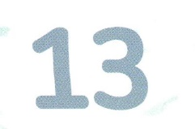

あま～い

１３３

１３３とは、みことばを　１にち　３かい　３かいずつ　よめば

　　　　　　いっしゅうかんに　おぼえることが　できるという　いみです。

あまくて　ふしぎな　かみさまの　みことばを　まいにち　よみましょう。

よく　みえる　ところに　はっておいて　いっしゅうかん

くりかえし　よんで　みことばを　おぼえましょう

**あにたちは**

**かれを ねたんだが、**

**ちちは このことを**

**こころに とめていた。**

そうせいき37しょう11せつの　みことば

げつようび

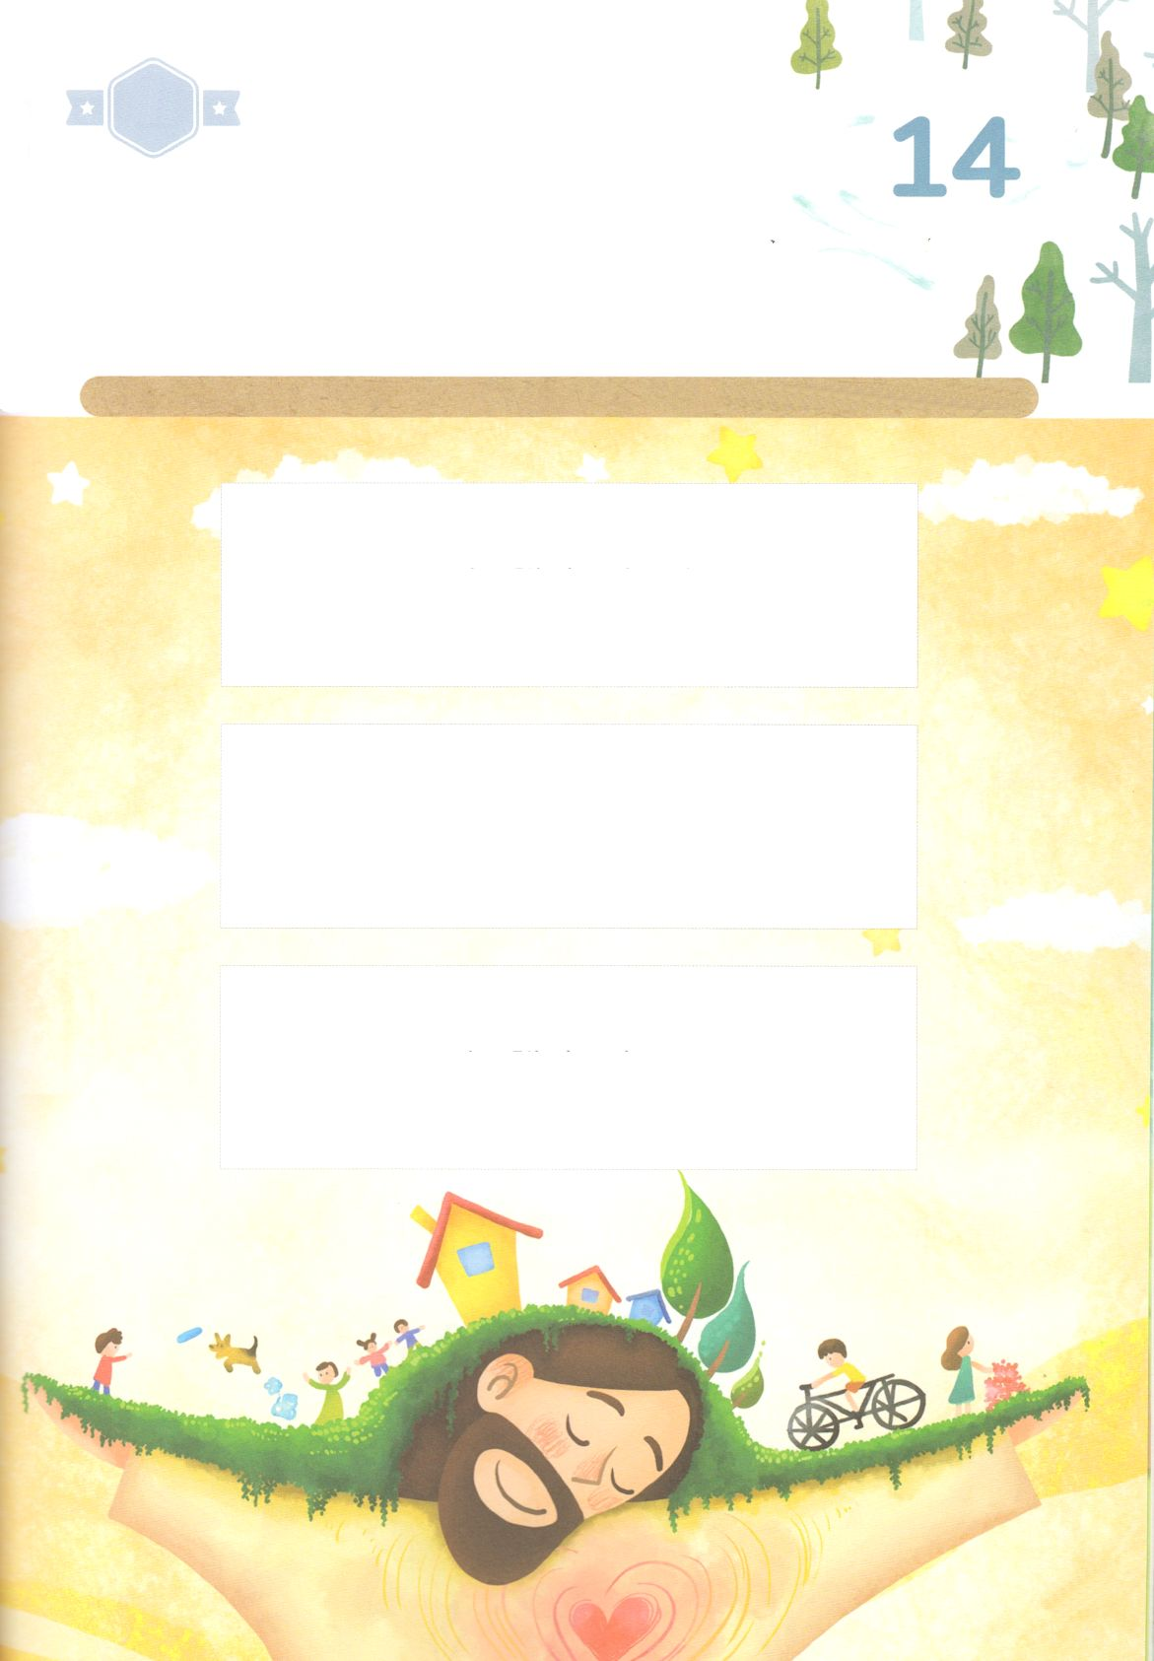

きりはりしよう

きって　はりましょう

まいにち　かならず　にぎるべき　けいやくは　イエスがキリストという

ことです。　わたしが　いく　ところに　かみのくにが　いっぱい

のぞみます。　ただ　せいれいの　みたしによって　せかいふくいんかを

します。　しとのはたらき１しょう１せつ、３せつ、８せつに　あう

ことばを　つぎのページから　きって　はりましょう。

ちょき　ちょき

しとのはたらき　１しょう８せつ

しとのはたらき　１しょう３せつ

しとのはたらき　１しょう１せつ

かようび

　じゅんびする　もの：　はさみ　のり　つぎのページ

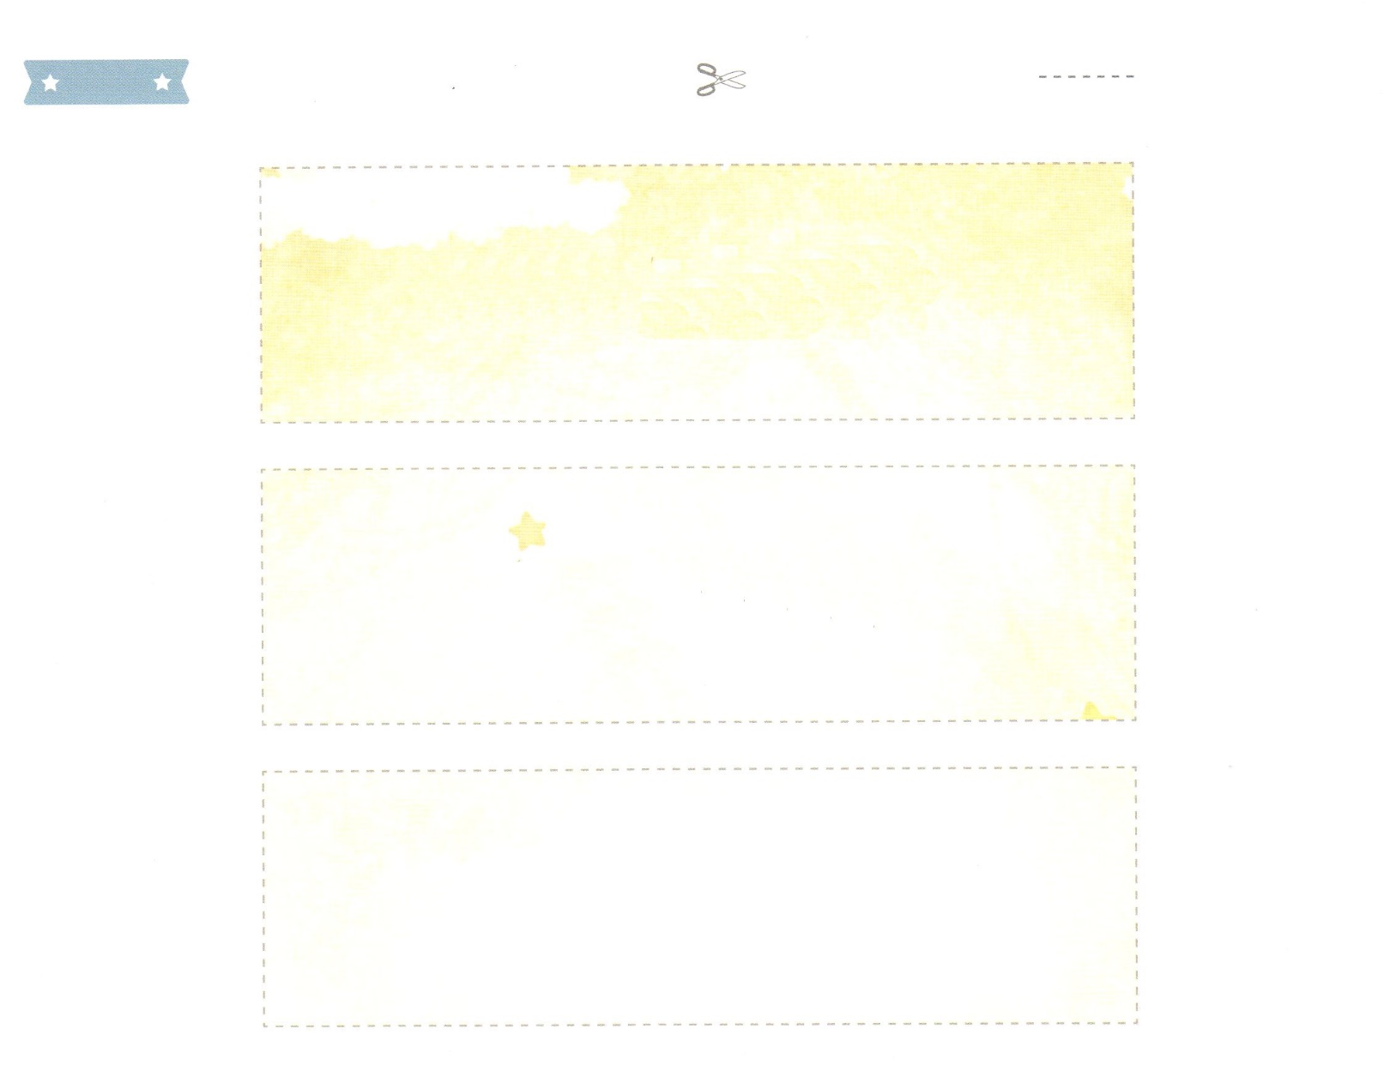

ふろく　　　　　　　　　　　　　　　　　　　　　　　　　　　　　　　　　　　はさみで　きりましょう

ただ　せいれいの　みたし

かみのくに

イエス・キリスト

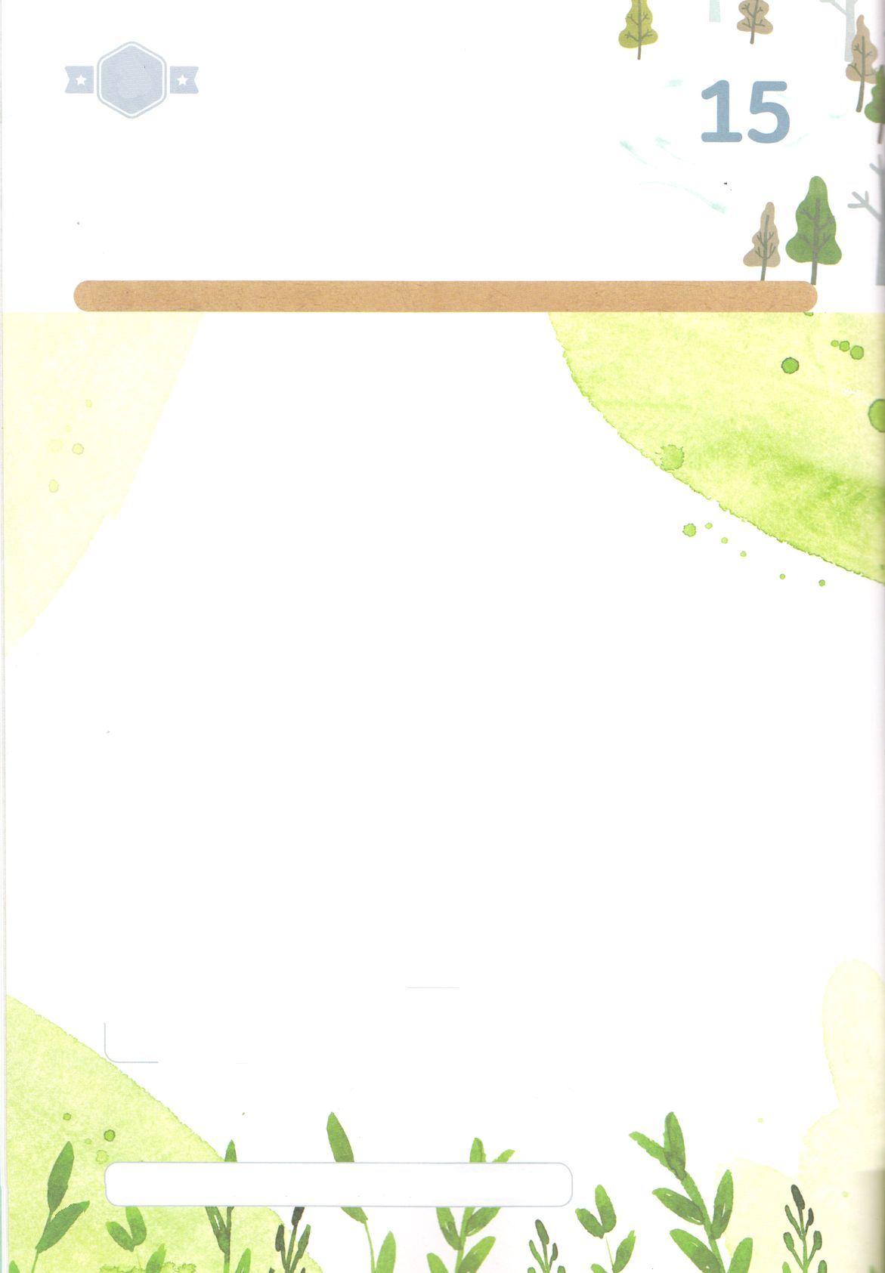

かくしんさがし

はーい！

わたしです！

かみさまと　ともにいてこそ　しあわせな　ひとが、

かみさまを　はなれました。

この　もんだい を　かいけつ するために、

キリストとして　くるという

かみさま　の　やくそく　が

ヨセフの　こころ　に　すっと　はいりました。

そして、せかいじゅうの　ひとが　かみさまに

えいこう　を　ささげる　ゆめ　を　みました。

　　　もんだい　かいけつ　かみさま　やくそく　こころ

　　　　　えいこう　　ゆめ

すいようび

かくしんの　ないようを　こころに　きざみましょう

きょうも　パパとママと　いっしょに　れいはいしましょう。

きょうの　みことばで　じゅうような　たんごを　もういちど

かんがえてみましょう。

（　）に　あう　ことばを　いれましょう

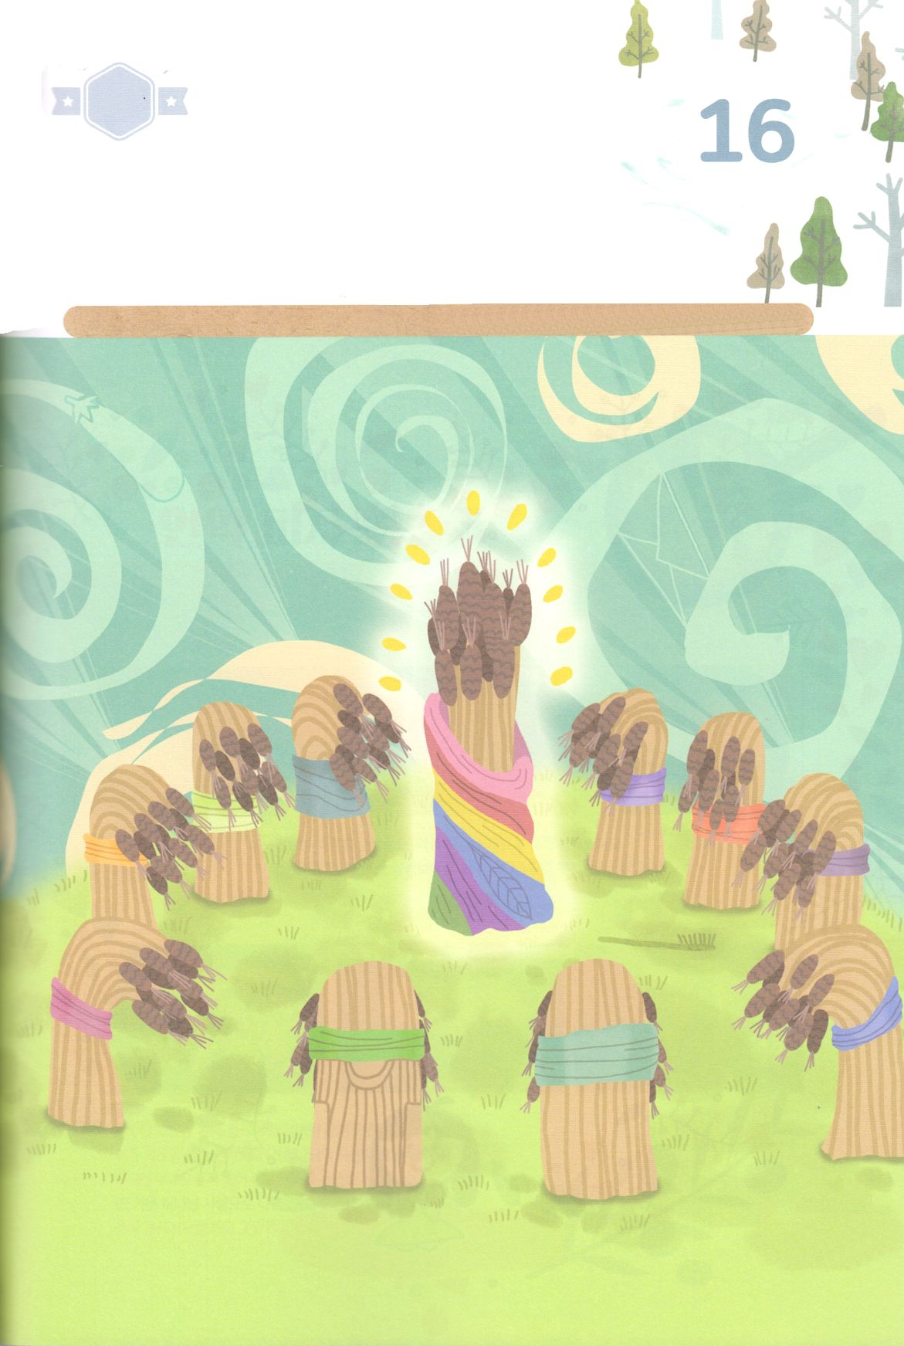

さがして　いろをぬろう

かくれている　えを　みつけたり　きれいに　いろを

ぬったり　しましょう

かみさまは、でんどうしゃの　こころに　かみさまの　ねがいを　すっと

いれて　くださいます。　まいにち　みことばが　うえられた　ヨセフの

こころに　かみさまが　やくそくが　すっと　はいりました。　また

せかいの　おおくの　ひとが　かみさまに　えいこうを　ささげる　ゆめを

みました。　ヨセフのように　パパとママと　みことばを　わかちあって　わたしの

なかに　かみさまの　ねがいが　もっと　ゆたかに　あふれるように　いのしましょう。

　　　　　　　　　　　かくれている　え　┃　なす　ティーシャツ　ふうとう　はっぱ　はぶらし

どこ？

もくようび

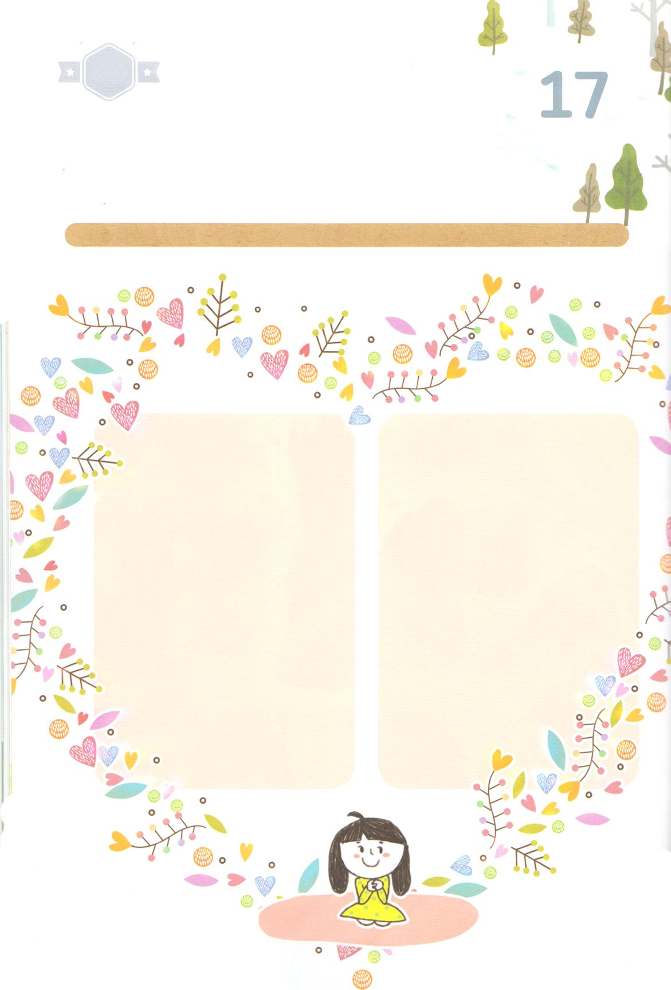

ひょうげんしよう

きんようび

パパとママと　いっしょに　おはなしして

かみさまが　よろこばれる　かんがえ　ことば　こうどうを

えで　ひょうげんしましょう。

　かみさまが　わたしに　くださった　けいやくの　みことばは　なんでしょうか。

　その　みことばを　かんがえると　かみさまが　だいすきに　おもえ　しんこうが　うまれ

　かんしゃしますか。　かぞくと　はなしを　して　えか　じで　ひょうげんしましょう。

ひそひそ

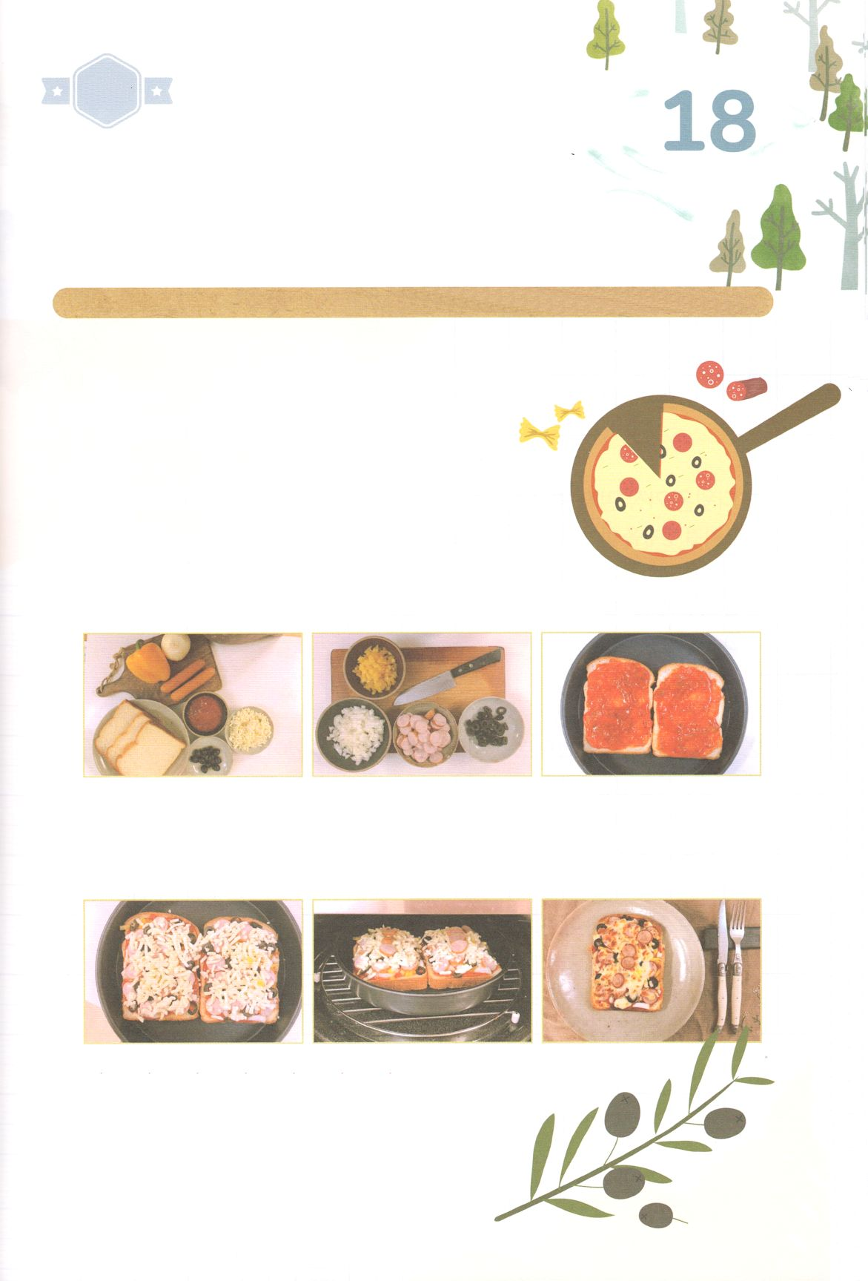

ワーク

たのしい　ワークをして　いっしゅうかんの　みことばを

こころに　きざみましょう

かみさまと　いつも　いっしょに　いる　わたしは　ぜんせかい　237かこくを

いかす　レムナントです。　どんな　もんだいも　すべて　けいやくの

りょていです。　けっきょくは　すばらしく　かみさまの　みことばが

なしとげられます。　したの　ワークを　して　かくにんしましょう。

　　　　　　　じゅんびするもの　│　しょくパン　ピーマン　たまねぎ　ハム　ピザようチーズ　ピザソース

けいやく　ピザを　つくろう

ひつような　ざいりょうを　じゅんびします。　いろいろな　やさいと　ざいりょうを　ちいさく

きざみます。　しょくパンに　ピザソースを　ぬります。

（イエス・キリストに　ねを　おろした　わたし）

　　じゅんびした　ざいりょうを　いっぱい　のせましょう。

　　　（どんな　もんだいも　だいじょうぶ）

　　ピザようチーズを　うえから　いっぱい　のせましょう

　　　（かみさまの　あいが　いっぱい　あふれる）

　　オーブンか　オーブントースターに　いれて　ひょうめんが

　　　こげるまで　やきます

　　　（あつい　かみさまの　あいで　わたしは　ぜんせかい

　　　　237かこくを　いかします）

　　いっしょに　かんしゃの　いのりを　して　たべましょう。

パッパ

パッパ

どようび